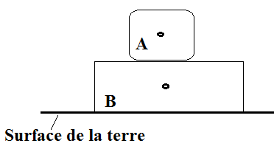
Exercices d’application
Exercice1: www.coursfacile.com
Le corps à étudier est le corps( A); l’intensité de la force exercée par la terre sur corps (A) Est P = 6N et l’intensité de la force exercée par le corps (B) est F = 6N,

- Faire le bilan des forces qui s’exercent sur le corps (A) et les classer.
- Donner les caractéristiques de chaque force.
- Représenter ces forces en choisissant l’échelle 1cm 4N
=========
Exercice2:
Un corps (S) est suspendu à un fil et à un dynamomètre comme l’indique la figure ci-contre ;  l’intensité de la force T est : T = 4N  - Donner le bilan des forces exercées sur le corps (S) et les classer.  2- Donner les caractéristiques de la force T exercée par le dynamomètre sur le corps (S)  3- Représenter la force T on utilisant l’échelle : 1 cm représente 2N | 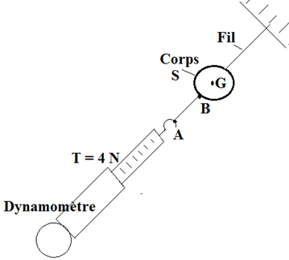

=========
Exercice3:
On considère le schéma ci-contre.  1- Faire l’inventaire des forces exercées sur le corps (S).  2- Le ressort exerce sur le corps (S) une force dite tension du  ressort d’intensité T = 3N Préciser les caractéristiques de la force  3 - Représenter la force en utilisant l’échelle : | 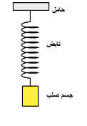  Corps (S)  ressort  support

=========
Exercice4:
Le système à étudier est le corps S ; on donne l’échelle : 0,5 cm représente 1N ;  - Faire le bilan des forces exercées sur le corps (S)  - Donner les caractéristiques de P la force exercée par la gravitation terrestre sur le corps (S) ?  - Représenter P ;  - Sachant que le fil exerce sur le corps (S) une force d’intensité T = 5N donner  les caractéristiques de la force T.  - Représenter T a la même échelle.  www.coursfacile.com | 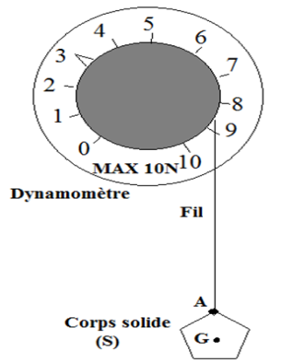  a

